Schlüter-DESIGNBASE-CLZ 2,5m Dichtlippe pastellgrau

Schlüter-Systems

Eigenschaften

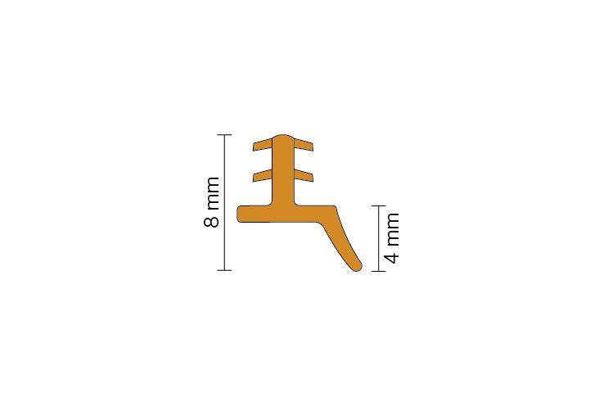

GTIN:

4011832157639

HAN:

DBZCL/PG

Farbton

grau

Werkstoff

Ethylen-Propylen-Dien-Kautschuk (EPDM)

Länge (mm)

2.500,00